**Open UNILAB-config voor wijzigen van LIFECYLE om een ACTION aan status-overgang toe te voegen**

Randvoorwaarden:

-zorg dat in UNILAB.UNLOAD-PACKAGE een functie SC_A08 is toegevoegd  
-zorg dat functie SC_A08 in tabel UTCF is opgevoerd

Ga naar DEFINE LifeCycle

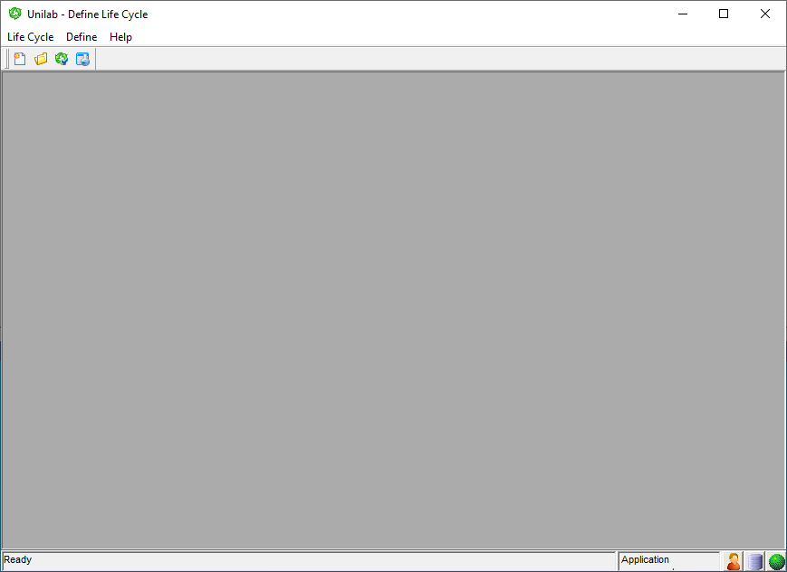

Kies LifeCycle + Open

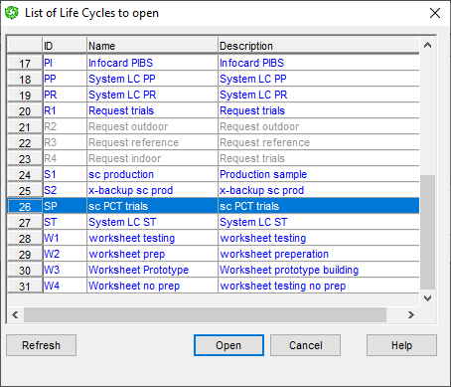

Kies ID=SP

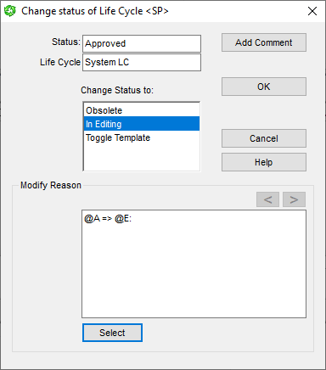

Wijzig status naar [In Editing], en druk OK

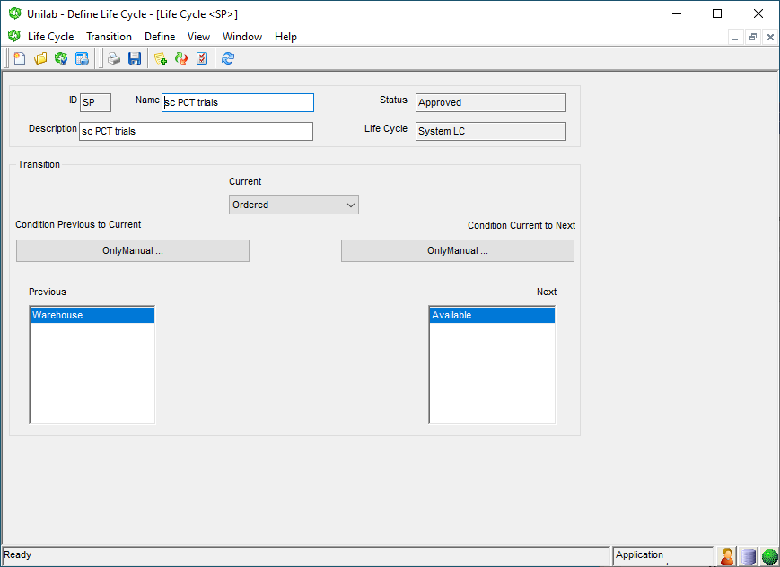

Kies CURRENT-STATUS=Ordered

Druk op CONDITION-PREVIOUS-TO-CURRENT: [Only-Manual]

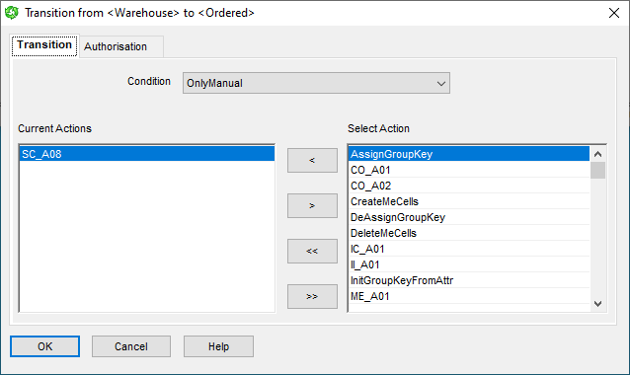

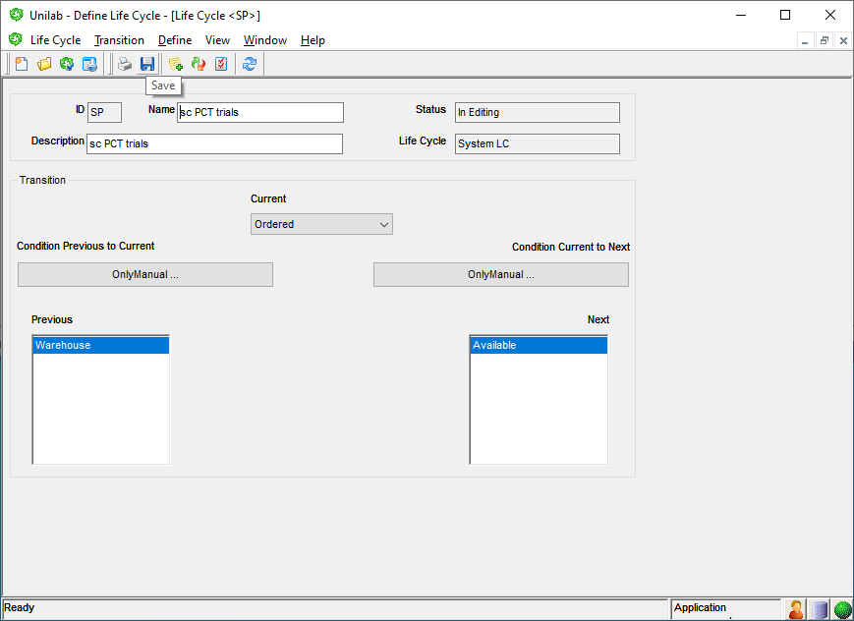

DRUK OP [save]

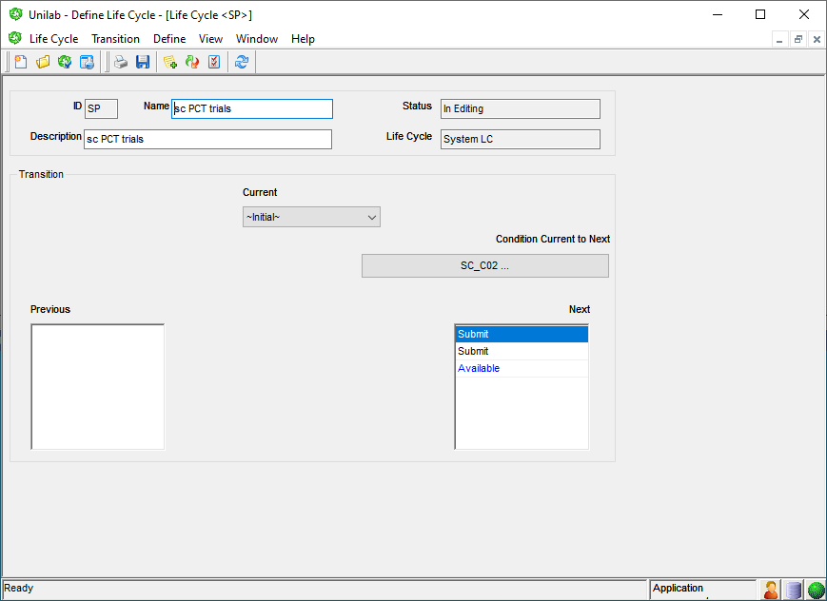

Kies [change status]

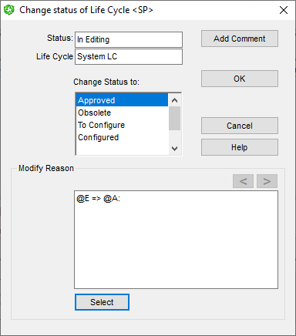

En zet status weer op [APPROVED] en druk OK

Sluit scherm weer af

Start Unilab-configurator

Ga vanuit hoofdmenu [DEFINE] naar [LIFE-CYCLE]

Kies onder [LifeCycle] voor [OPEN]

Selecteer de LifeCycle die je wilt bekijken/wijzigen

Hoe ziet de huidige status-overgang van DEFAULT naar CANCELLED er uit?

Kies hiervoor als CURRENT-status = DEFAULT. Dan zien we in linker scherm de mogelijke NEXT-status tevoorschijn komen. Als je bijv. hier de status=CANCELLED selecteerd, en vervolgens de button [condition current to next] aanvinkt dan zie je niet alleen de conditions maar ook de ACTIONS !!!

We gaan nu de status AVAILABLE naar CANCELLED toevoegen (OnlyManual met ACTION=RQ_A08)

Zet LIFECYCLE eerst in STATUS=[IN-EDITING] via toolbar-icon [change-status]

Ga vervolgens naar NEXT-scherm en APPEND een STATUS=CANCELLED.

Selecteer CURRENT=AVAILABLE. Klik vervolgens met RMK in het NEXT-schermpje.

En kies [APPEND] (weet niet wat het verschil met INSERT…zou misschien ook moeten kunnen ?)

(Let op: Er komen in deze lijst DUBBELE waardes voor !!!. Ik kies de eerste, maar is niet helemaal goed !!)

Klik [OK]

We zien de status terug in NEXT-scherm. Klik nu op CONDITION-buttoN

Zet de CONDITION = [OnlyManual], en Selecteer ACTION=[RQ_A08] en zet deze naar CURRENT-action.

Wijzig hierna opnieuw de LIFECYCLE-status naar APPROVED via toolbar-icon [change-status]

De wijziging wordt ook direct GE-SAVED!!

LET OP: als je hierna handmatig nog een keer op toolbar-icon [SLA-OP] klikt krijg je een moeilijke database-error. Deze mogen we negeren…

TECHNISCHE VOORBEREIDINGEN VOOR OPVOEREN VAN ACTION/CONDITION TBV LIFECYCLE

We kunnen pas een ACTION / CONDITION vanuit CONFIGURATIE-scherm LC gebruiken als we vooraf de ACTION/CONDITION hebben aangemaakt.

Bestaande functies (Actions/conditions) bekijken via tabel UTCF

Select * from UTCF order by CF;

Nieuwe actions voeren we op in PACKAGE = ATAOACTION + vervolgens UNACTION.   
Naamgeving function qua syntax = <object-prefix> + “A” ||<volgnr>

Nieuwe conditions voeren we op in PACKAGE = ATOACONDITION + vervolgens UNCONDITION.  
Naamgeving function qua syntax = <object-prefix> + “C” ||<volgnr>

Hierna voegen we de nieuwe ACTION/CONDITION toe aan tabel UTCF.

Insert into UTCF (cf, description, cf_type, cf_file) values ('SC_A09' , 'SC_A09', 'lcaction', 'unaction.sql' );  
commit;

Hierna voegen we de nieuwe ACTION toe aan tabel ATAOACTIONS (alleen voor documentatie ?):

Insert into ATAOACTIONS (action, description) values ('SC_A09' ,'Send for all FEA-samples an email when status=CM');

COMMIT;

Hierna openen we CONFIGURATION-DEFINE LIFECYCLE

Zoek naar een CURRENT status. Bijv. COMPLETED.   
Willen we een action af laten gaan bij overgang van AV -> CM dan wijzigen we action in PREVIOUS menu.

Het is ook mogelijk om naar CURRENT-status = AVAILABLE te gaan.  
Willen we een action af laten gaan bij naar complete status dan wijzigen we action bij NEXT-menu.

RESULTAAT is hetzelfde, dat maakt niet uit.

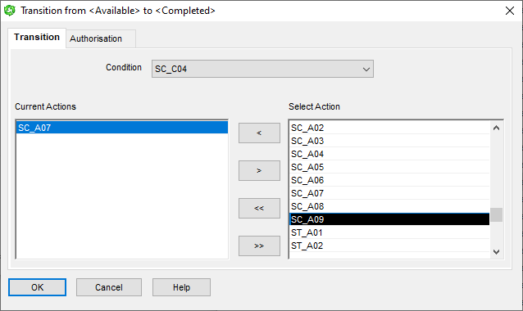

If you make a change without setting the LC in EDITING-STATUS first, then you receive following error.

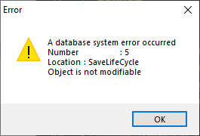

To solve this, then go back and change-status of LC to “in-editing” first, add the action/condition, and save the change. And finally go to LC again and change the status = “Approved” .

(see also above first-chapter)

choose change-status from toolbar

add the action

SAVE change (disk in toolbar)

And change status from LC to approved again.

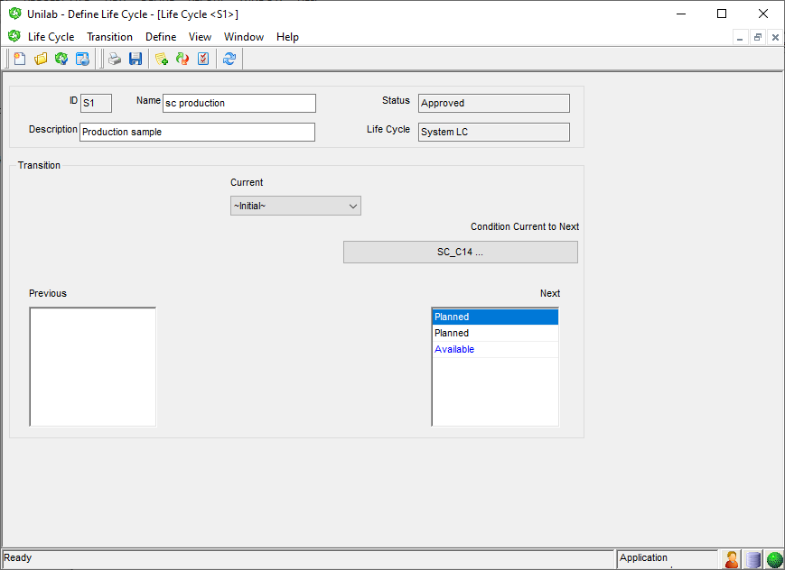

DONE.